Koventaminen – Labra 2
Ryhmä 14
Helminen Mikko
Hyyrynen Eetu
Kallio Niko
Leppänen Juuso
Martin Mikko
Opiskelutehtävä
3.3.2025
Koventaminen TTC6010-3008, Jarmo Viinikanoja
Tieto- ja viestintätekniikan tutkinto-ohjelma (AMK)
Sisältö
1 Johdanto 3
2 Teoria 3
2.1 GPO-Group Policy Object 3
3 Domainadmin 4
4 GPO kovennukset 5
4.1 Tuodut säännöt 9
4.2 Sääntöjen linkitys 10
4.3 GPO:n päivitys WS01 koneella 11
4.4 Policy viewer:n vertailu 12
5 Pohdinta 15
Lähteet 16

Kuviot
Kuvio 1. domainadmin 4
Kuvio 2. Policy Viewer alkutilanteessa. 6
Kuvio 3. WS01 ja DC01. 7
Kuvio 4. GPO ennen Baseline-ADimport scriptiä. 8
Kuvio 5. GPO Baseline-AdImport scriptin jälkeen. 9
Kuvio 6. GPO asetettu workstationeille onnistuneesti. 10
Kuvio 7. Policy päivitetty onnistuneesti. 11
Kuvio 8. Policy Viewer ennen kovennusta ja kovennuksen jälkeen. 12
Kuvio 9. Erillinen GPO 13
Kuvio 10. Exploit protection settings 14
Kuvio 11. Suojausasetukset disabloitu 15

Johdanto
Toisessa laboratorioharjoituksessamme keskitymme Windows 11:n koventamiseen sen tietoturvan parantamiseksi. Valitsemme sopivan koventamisoppaan, ja koska käytettävät tuotteet ovat Microsoftin, suosimme Microsoftin oppaita. Toteutamme ryhmäkäytäntöobjektien (GPO) kovennuksia ja muita oppaassa suositeltuja kovennuksia. Priorisointi on avainasemassa, sillä jotkut asetukset voivat olla laajoja ja vaikeasti automatisoitavia. Käytimme tässä labrassa yhtenä ohjeena Security Settings for Windows 11 Hardening option s -guidea. (Vidya 2022).

Teoria

GPO-Group Policy Object
Group Policy Object (GPO) on Windowsissa työkalu järjestelmänvalvojalle, jossa järjestelmänvalvoja "admin" voi säädellä järjestelmävalvojan asetuksilla sääntöjä ja käyttöjärjestelmiä työkalu Active Directory (AD). Active Directoryllä hallinnoidaan ja säädetään käyttäjiä ja tietokoneen käyttöympäristöjä. GPO:lla voi hallita moniakin osa-alueita käyttöjärjestelmässä, kuten ohjelmia ja applicaatioita ja määrittää käyttäjille oikeuksia useissa tietokoneessa samassa netissä.
GPO asetuksia on kolme erilaista, joita ovat Local Group Policy Objects, Non-local Group Policy Objects sekä Starter Group Policy Objects.
Local Group Policy Objectissa on asetuksia, jotka päänsääntöisesti koskevat paikallista tietokonetta ja sen käyttäjiä. Yleensä käytetty policy, jos halutaan asetusten vaikuttavan vain siihen koneeseen.
Non-Local Group Policy Objects on asetuksia, jotka vaikuttavat yhteen tai useampaan tietokoneeseen ja käyttäjiin saman aikaisesti. Non-local Group Policyllä voi hallita sivuja, domaineja useammassa tietokoneessa samassa verkossa.
Starter Group Policy Objects on Windows serverillä, missä admin voi määrittää valmiisiin pohjiin käyttäjät ja rajoitukset.
Data Security and Group Policy Objectilla voi parantaa organisaation tietoturvaa asettamalla käyttäjille rajoituksia käyttöjärjestelmään, kuten estää pääsyn käsiksi Command Promptiin tai asentamalla Ohjelmia, mitkä mahdollistavat haittaohjelmien pääsyn organisaation tietoverkkoon. (Rosencrance & Kucharik 2019.)

Domainadmin
Teimme käyttäjän domainadmin, joka kuului ryhmään Domain Admins (ks. kuvio 1).
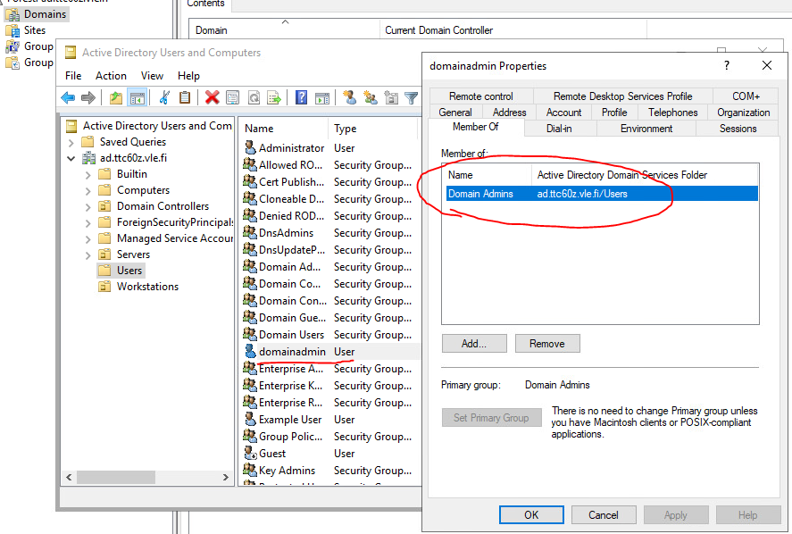
Kuvio 1. domainadmin
Salasana: Maitovalas998

GPO kovennukset
Katsoimme Toolkitin Policy Viewerillä alkutilanteen WS01-työasemalla (ks. kuvio 2).
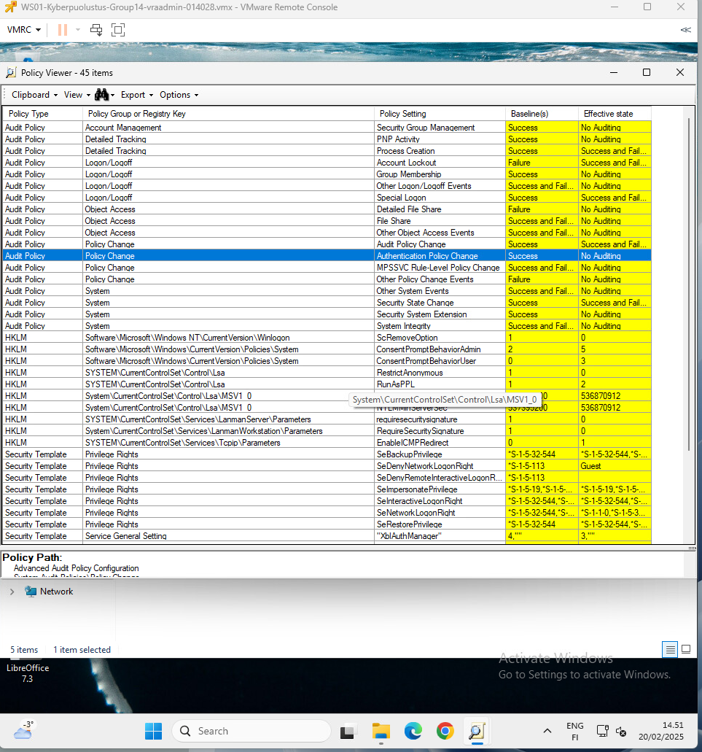
Kuvio 2. Policy Viewer alkutilanteessa.
Suoritimme Toolkitin Policy Viewerin myös DC01-palvelimella. Molemmilla laitteilla oli kymmeniä itemeitä listattuna (ks. kuvio 3).
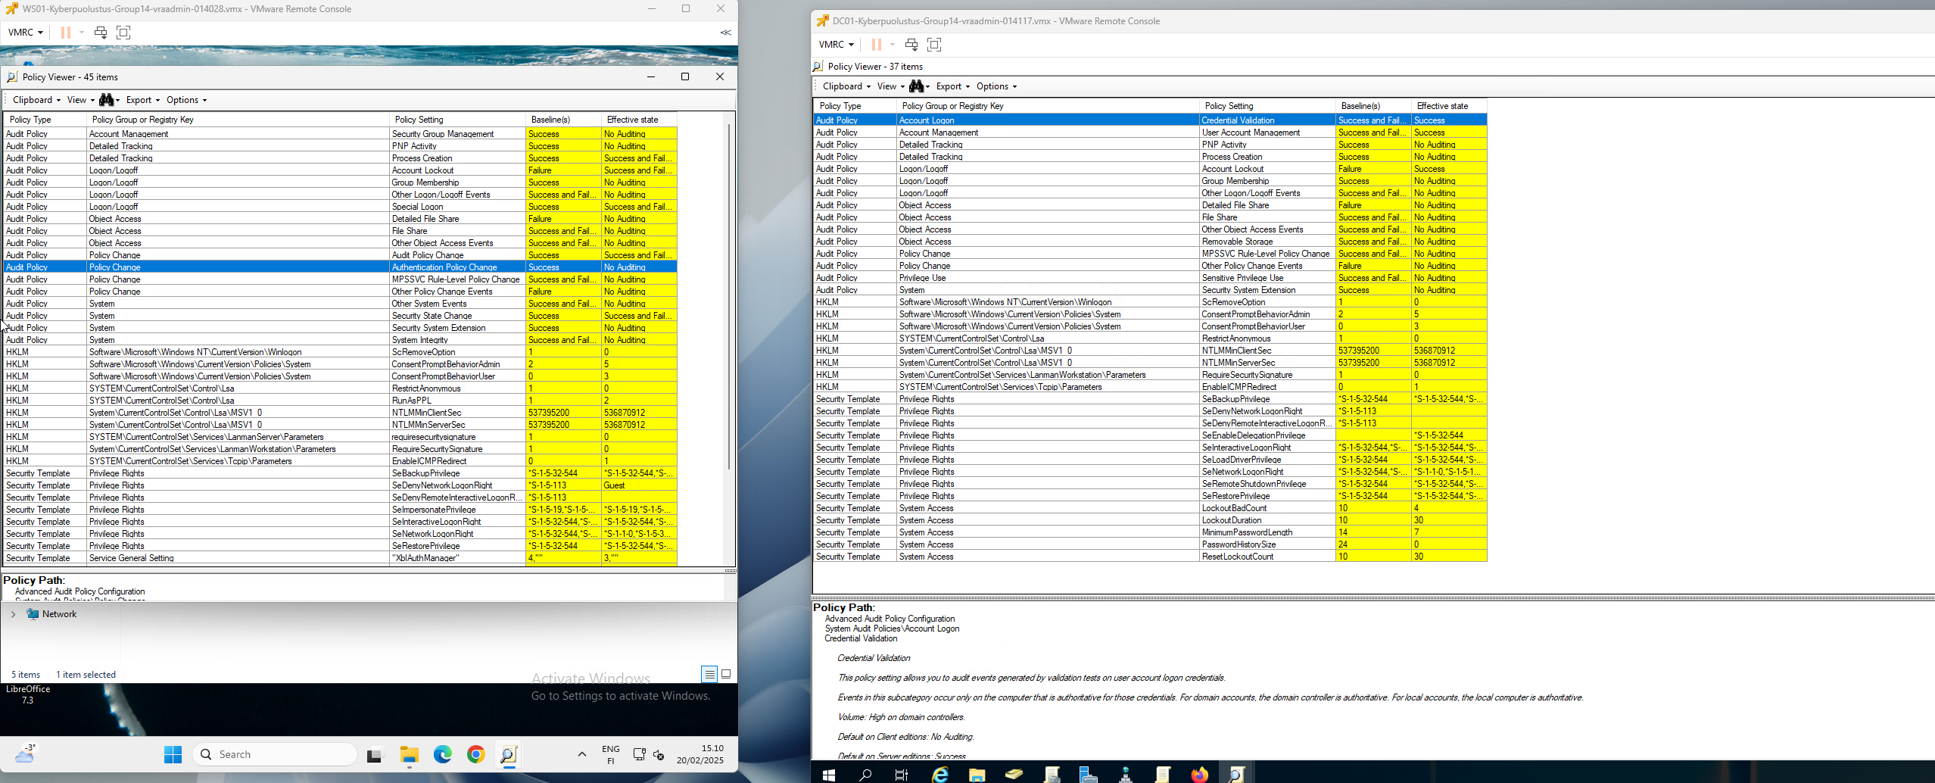
Kuvio 3. WS01 ja DC01.
Tarkastimme mitä Group Policy Objecteja oli luotuna DC01-palvelimelle ennen Baseline-ADImport skriptiä (ks. kuvio 4).
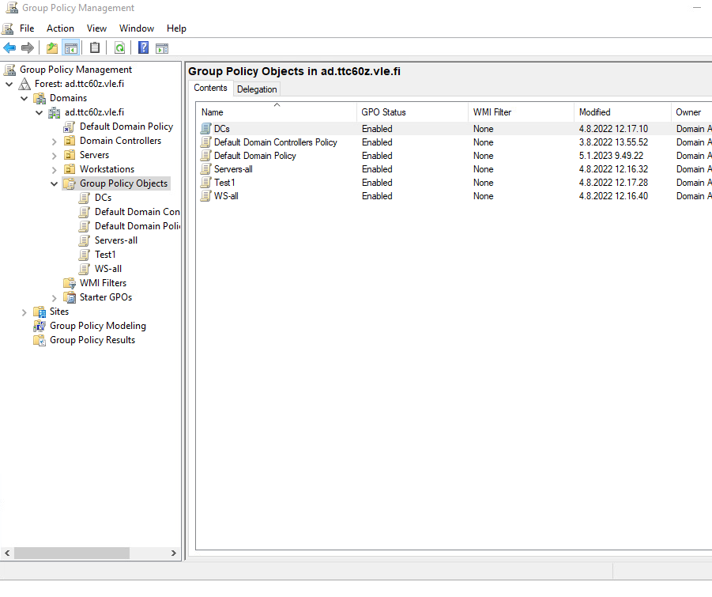
Kuvio 4. GPO ennen Baseline-ADimport scriptiä.

Tuodut säännöt
Poistimme MSFT Windows 11 22H2 - Credential Guardin ennen policyjen siirtämistä (ks. kuvio 5).
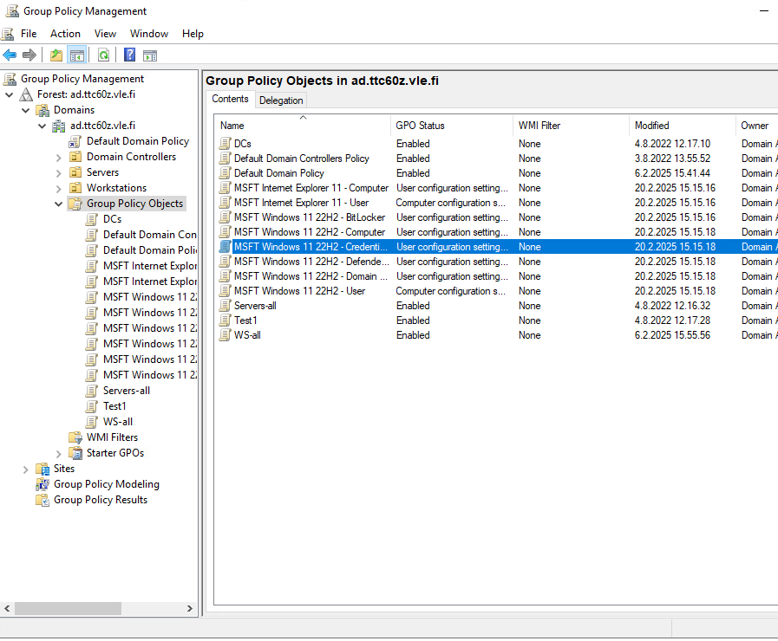
Kuvio 5. GPO Baseline-AdImport scriptin jälkeen.

Sääntöjen linkitys
Linkitimme säännöt työasemalle (ks. kuvio 6).
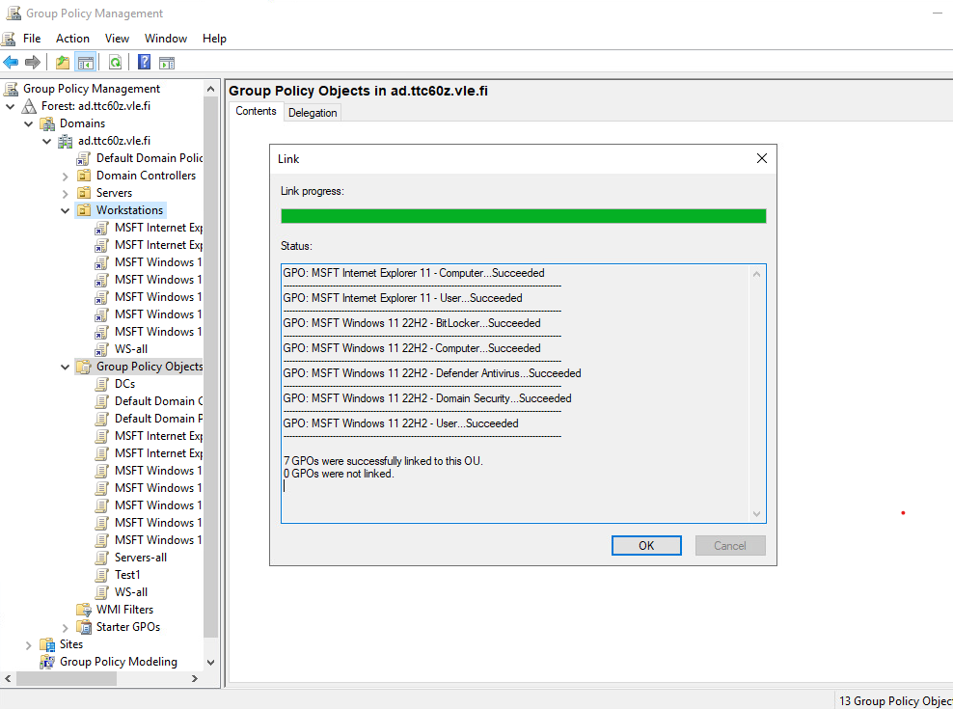
Kuvio 6. GPO asetettu workstationeille onnistuneesti.

GPO:n päivitys WS01 koneella
Seuraavana ajoimme gpupdate /force -komennon työasemalla ottaaksemme GPO muutokset käyttöön (ks. kuvio 7).
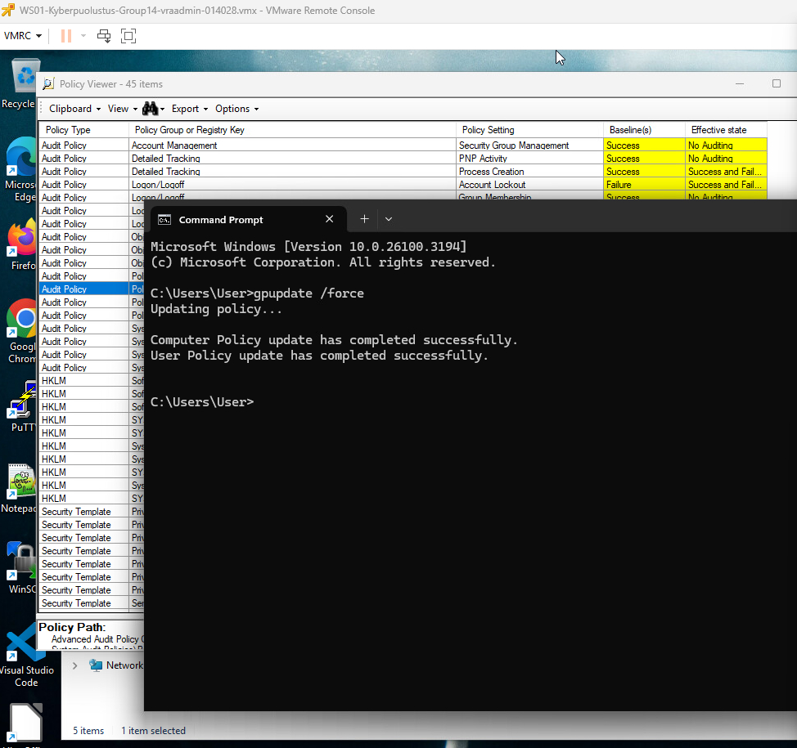
Kuvio 7. Policy päivitetty onnistuneesti.

Policy viewer:n vertailu
Kun halutut koventamiset oli tehty, katsoimme uudestaan mitä Policy Viewer näyttää WS01-koneella. Oli havaittavissa, että kovennuksien jälkeen, Policy Viewerin ilmoittamia itemeitä oli enää 6kpl (ks. kuvio 8).
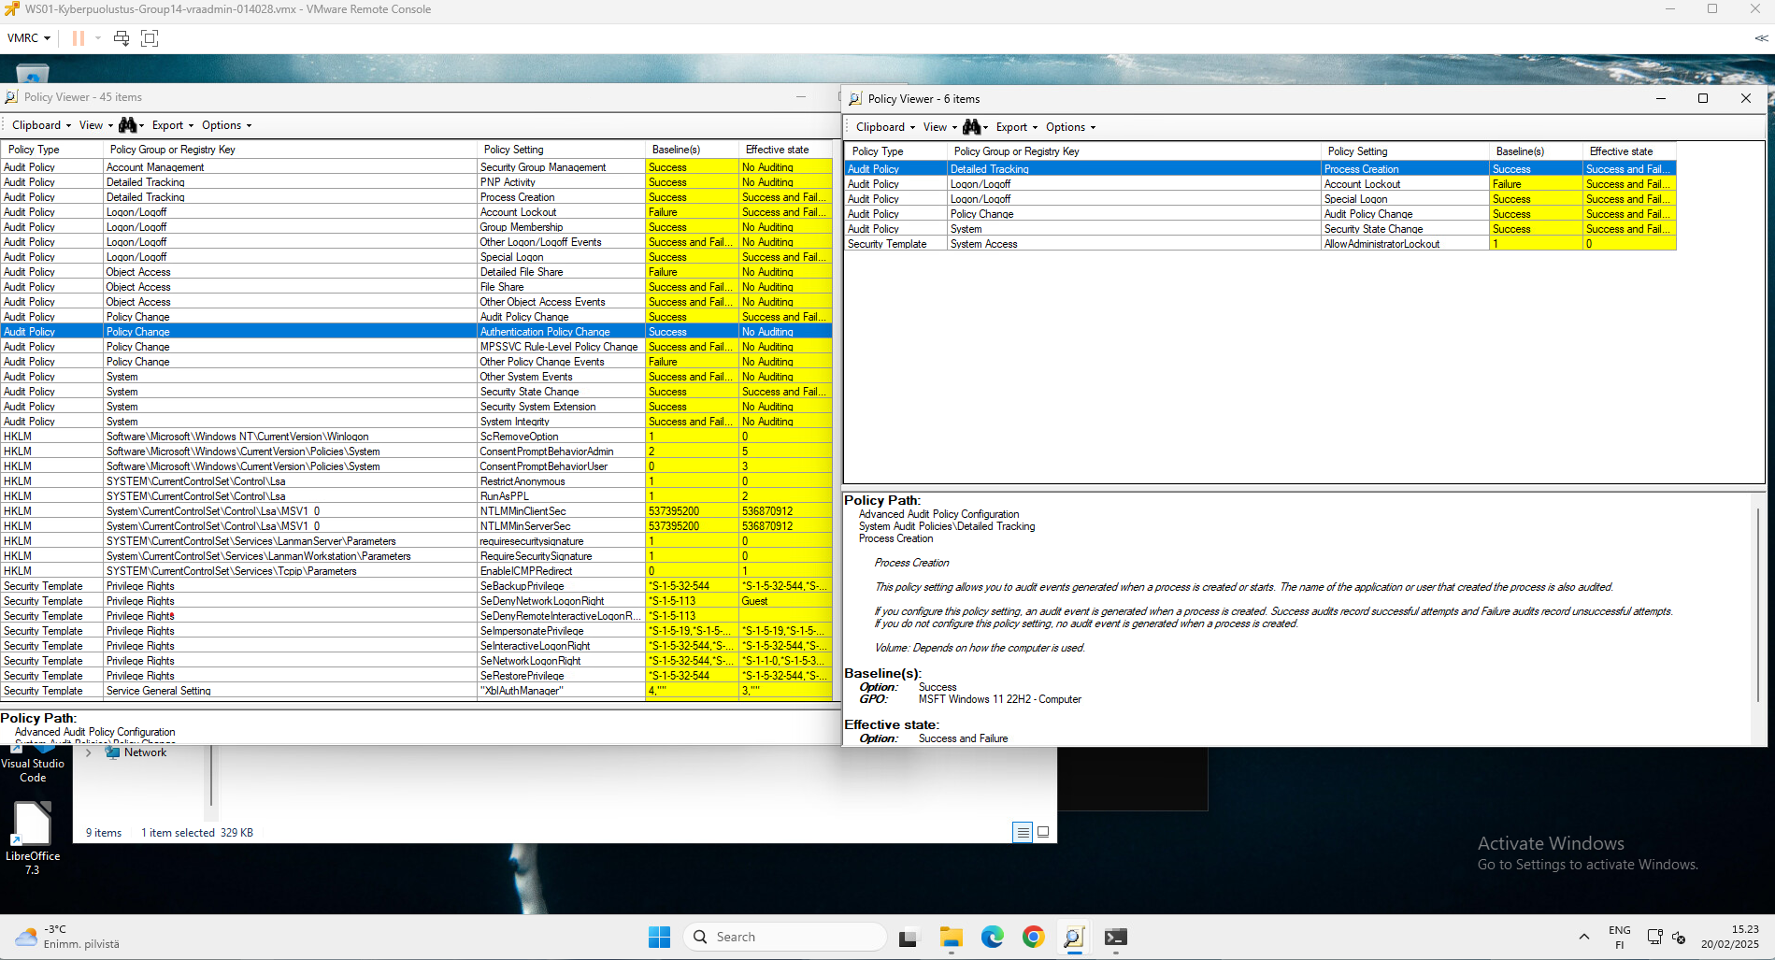
Kuvio 8. Policy Viewer ennen kovennusta ja kovennuksen jälkeen.
Loimme erillisen GPO:n, jolla rajoitimme normaali käyttäjien oikeuksia muokata ”security” asetuksia. Nimesimme sen ”security_measures_for_normal_users” ja enabloimme asetuksen “prevent users from modifying settings” (ks. kuvio 9).
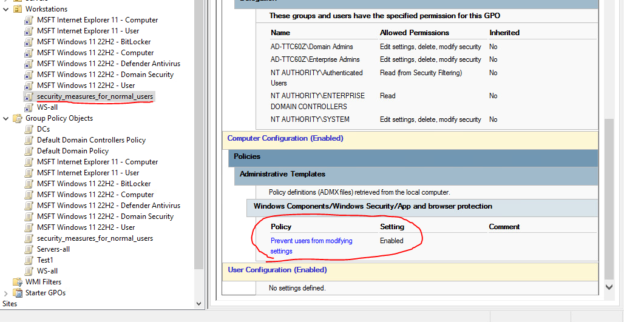
Kuvio 9. Erillinen GPO
Viimeisenä vaiheena loimme WS01-työasemalle normaalin käyttäjän nimeltä testuser. Kirjauduimme tällä käyttäjällä työasemalle. Menimme koneen asetuksista App & browser controllin kautta, exploit protection settingsiin (ks. kuvio 10). Sen asetuksia ei voinut muuttaa testuserilla (ks. kuvio 11).
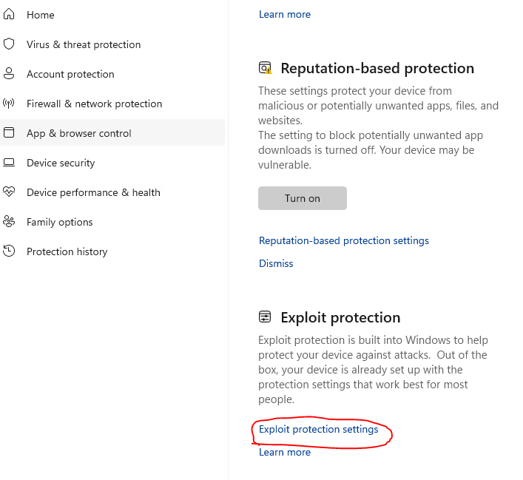
Kuvio 10. Exploit protection settings
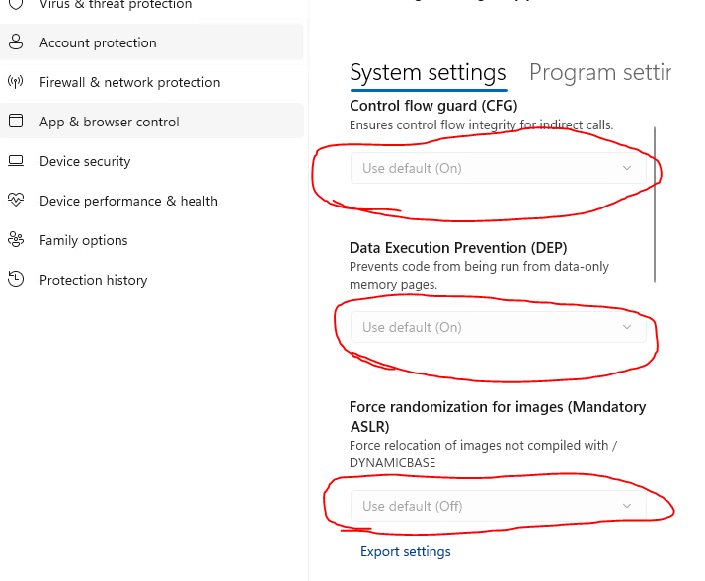
Kuvio 11. Suojausasetukset disabloitu

Pohdinta
Tässä harjoituksessa käytimme Windows 11 -käyttöjärjestelmän koventamiseen MS Security Comliliance Toolkit -työkalua. Tämän jälkeen vertasimme GPO-kovennuksia Policy Analyzerin avulla ja totesimme, että ristiriidan vähenivät huomattavasti. Tämä tarkoittaa, että kovennus oli täten onnistunut. Ymmärsimme myös, että on hyvä miettiä, ettei käyttäjien työskentelyä hankaloiteta tai ympäristö rikkoudu kovennusten seurauksena.

Lähteet
Rosencrance, L., Kucharik, Amy. 2019. What is Group Policy Object (GPO) and why is it important?. TechTarget. Viitattu 20.2.2025. https://www.techtarget.com/searchwindowsserver/definition/Group-Policy-Object.
Vidya, M A. 2022. Security Settings for Windows 11 Hardening options. How To Manage Devices. Viitattu 20.2.2025. https://www.anoopcnair.com/security-settings-for-windows-11-hardening-options/.

